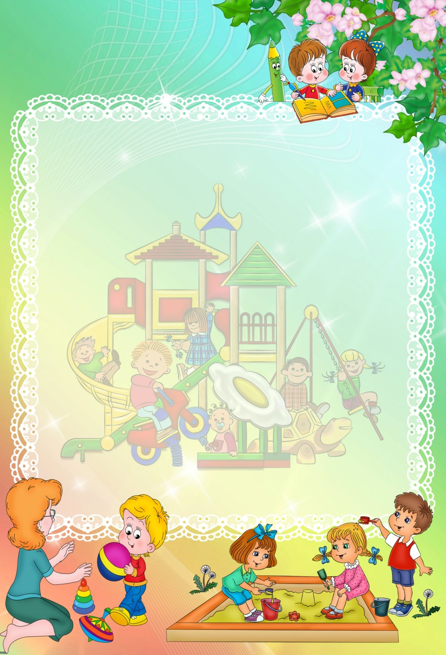

Рекомендации родителям
«Поиграй со мною, мама»

Угадай!
Загадайте предмет из вашего окружения. Если вы дадите ребенку достаточно подсказок, он сможет сразу угадать, что вы имеете в виду. Также будет правильно дать возможность малышу загадать загадку вам!
Где играть: дома, на прогулке, в гостях или магазине.
1. Выберите интересный и хорошо знакомый ребенку предмет.
2. Скажите, что вы загадали предмет из того, что вас окружает. Дайте одну подсказку, например, цвет, форму, размер или первую букву, с которой начинается слово.
3. Пусть ребенок с помощью наводящих вопросов попробует угадать, что за предмет вы задумали.
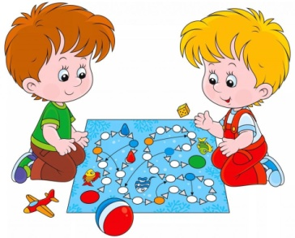
4. Поменяйтесь ролями и постарайтесь угадать, что загадал ваш малыш.

Определи на ощупь
Научите ребенка использовать осязание для исследования окружающей среды. Пусть он создает мысленные образы вещей, к которым имеет возможность прикоснуться с закрытыми глазами.
Что потребуется:
- Несколько предметов небольшого размера: мягкая игрушка, чашка, печенье, мячик, мочалка, ложка, расческа и другие
- Большой пакет или корзина
- Повязка на глаза
1. Подберите предметы для игры и сложите их в пакет или корзину.
2. Сядьте с ребенком на полу друг перед другом, объясните суть игры.
3. Завяжите малышу глаза.
4. По очереди вкладывайте предметы из корзины в руки ребенку.
5. Просите тщательно ощупать и угадать, что он держит.
6. Давайте подсказки, если ребенок не справляется.
Безопасность: обязательно оговорите с малышом, что вы собираетесь завязать ему глаза. Если ему не понравится повязка, вы можете играть просто зажмурившись. И, конечно, все предметы должны быть безопасными.

Угадай конец
Научите ребенка предсказывать конец истории. В дальнейшем он сможет применять этот навык в выполнении любых когнитивных задач.
Что потребуется:
- Книжка с замечательным концом
1. Найдите уютное место для чтения.
2. Прочитайте ребенку часть сказки или рассказа и остановитесь, не доходя до конца.
3. Спросите его, что, по его мнению, произойдет дальше.
4. Предложите ему придумать несколько возможных вариантов развития событий.
5. Дочитайте книгу до конца, чтобы узнать, чем она закончилась.
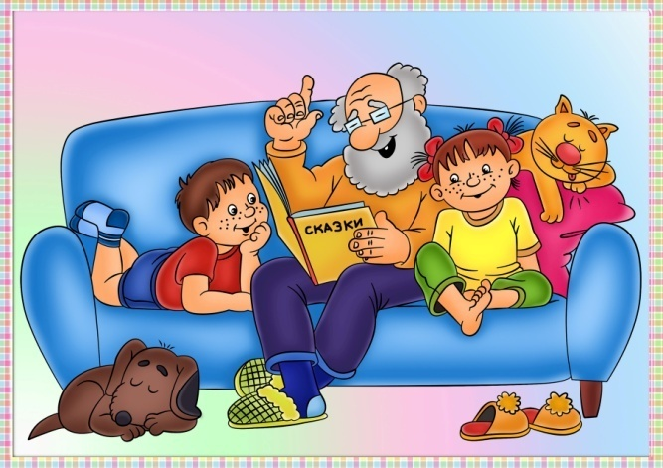

Следуй за наклейками!
Эта игра — вариант охоты за сокровищами, который научит ребенка внимательно идти по следам. А куда и к чему они его приведут — зависит от вас.
Что потребуется:
- Цветные наклейки
- Награда-сокровище
- Место для игры
1. Придумайте маршрут, по которому предстоит пройти ребенку-кладоискателю.
2. Поместите наклейки на виду по пути следования.
3. В конце пути положите награду.
4. Объясните ребенку, как нужно проводить поиски и что его ожидает в конце.
5. Обязательно вместе отпразднуйте успешный итог мероприятия.
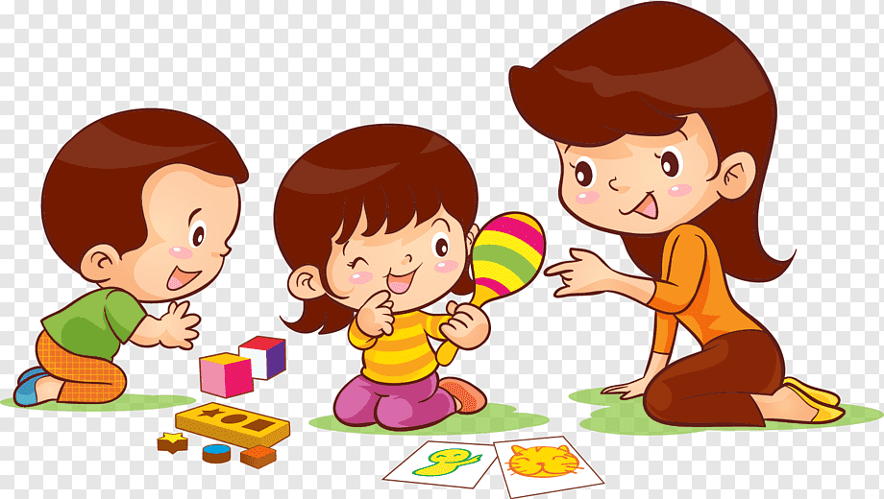

Кухня
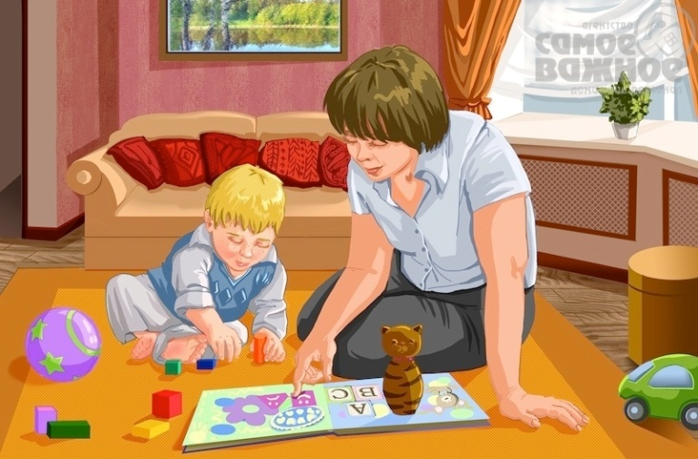
Играющие выбирают себе имя, соответствующее кухонной утвари, например тарелка, вилка, нож и т. д. Водящий начинает задавать вопросы, а игроки должны отвечать только загаданным именем: «Что у тебя на носу?» — «Тарелка». — «Что на лице?» — «Тарелка». — «На чем сидите?» — «На тарелке» и т. п. Указания к проведению: участников игры должно быть не менее 4 человек. Правило такое: если спрашивающий засмеется или скажет лишнее, то с него берут фант. Шутливые вопросы водящего делают игру более интересной.

Холодно — горячо
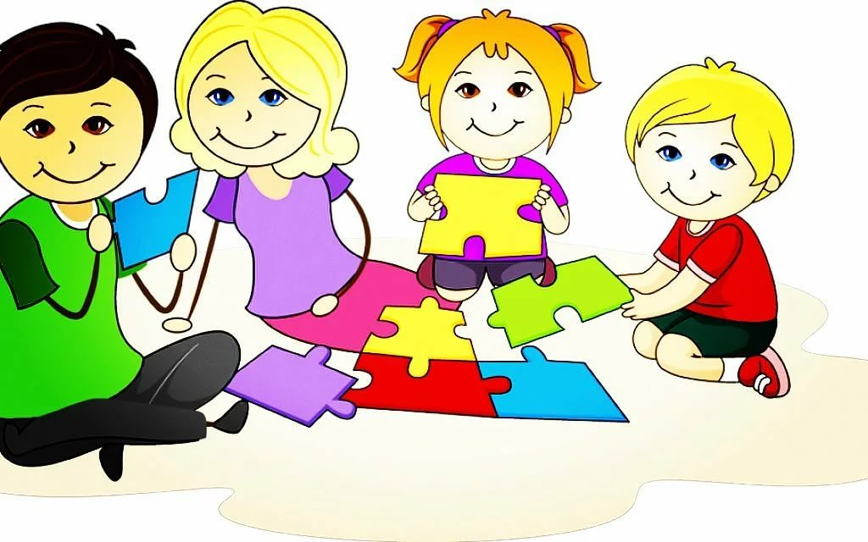
Один из играющих выходит, другие прячут предмет где-нибудь тут же в комнате. Затем приглашают водящего и предлагают найти спрятанную вещь. Во время поиска игроки предупреждают водящего: «тепло», «горячо», если он приближается к предмету; «холодно», если удаляется от него. Предупреждать можно не только словами: тихой или громкой игрой на фортепьяно, звоном колокольчика. Когда вещь найдена, выбирается новый водящий.

Перышко
Играющие, взявшись за руки, становятся в кружок или садятся вокруг стола. Подбросив вверх перышко (пушинку), дуют так, чтобы оно все время поддерживалось в воздухе, не падая. Если дунуть слишком сильно, перышко удаляется и им трудно управлять; если дуть слабо, перышко упадет и игра остановится. Смысл игры в том, чтобы направить перышко на кого- либо из товарищей: если оно упадет на игрока, он должен платить фант. Указания к проведению: играть можно вдвоем, втроем, вчетвером. Кружок должен быть небольшим, чтобы дети дули на перышко не напрягаясь. Нельзя разнимать руки во время игры.
Источник: https://multi-mama.ru/igry-s-detmi-5-6-let-doma/

